附件1
线上考试规则与设备要求
一、考试时间要求
（一）考试当天，请提前30分钟登录答题网址（答题网址请查看邮箱），进行身份确认及系统调试。
（二）考试开始15分钟后将无法登录系统，请务必准时参加。
（三）考试过程中考生头部正面必须全程保持在实时视频框中，本次考试不可提前交卷，提前离场视为放弃考试。
（四）本次考试仅组织一次，未能在规定时间登录系统进行考试的，视为考生自动弃考，将无法参加本次招聘的后续环节。
二、硬件要求
在线笔试的设备（2台）：采用“双机位”模式。
一台设备为笔记本电脑/台式机作为在线笔试的作答设备（须带有高清摄像头和麦克风），用于正面拍摄并采集考生音频、视频，且不得使用平板电脑。考生本人的面部、上半身应出现在视频画面正中间且清晰可见。
一台设备为手机（须带有前后双摄像头、支持微信扫描二维码、建议插充电器进行），放置于考生左或右后方距离1.5-2米，用于监控笔试环境。
三、软件要求
（一）良好稳定的网络，网络带宽不低于 20Mbps，建议使用带宽 50Mbps 或以上的独立光纤网络；每位考生网络上传速度不低于 2MB/s。
（二）电脑系统要求
1.windows系统:操作系统版本为Windows7或10版本。
2.苹果MacOS系统:操作系统版本为10.15及以上版本。
（三）电脑答题需安装最新版本谷歌浏览器和360极速浏览器，需同时下载两个浏览器（主用：最新版本谷歌浏览器；备用：360极速浏览器）。
（四）手机须安装微信最新版、电量充足满足3小时使用，建议插充电器考试。
（五）关闭 360 等所有安全软件，并需允许程序任何操作。
四、考前准备
（一）笔试场地考生座位1.5米范围内除身份证外，不得存放任何书刊、报纸、资料、草稿纸、其他电子设备等。
（二）按系统要求开启电脑、摄像头、麦克风、手机。
（三）电脑摄像头对准考生，能清晰拍摄面部、耳部、上半身。
（四）手机应放置于考生左或右后方距离1.5-2米，同时关闭手机的麦克风。手机须保持电量充足，关闭移动设备录屏、音乐、闹钟等可能影响正常笔试的应用程序，并提前做好“永不”休眠、“永不”锁屏，拒接电话和语音通话（同时连接Wifi网络），避免来电或其他应用打断监控过程等设置，笔试过程中不得接打电话，不得转换笔试界面，视频监控设备不得中断。如下图所示：
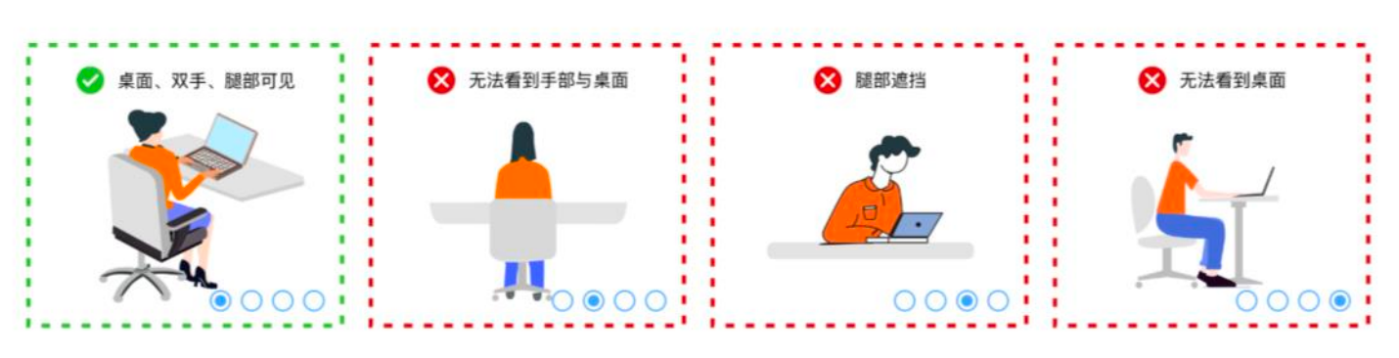
五、考场须知
（一）考生应选择安静安全、光线充足、不受打扰的空间独自参加考试；不允许在公共场所（如教室、图书馆、咖啡馆、嘈杂多人的办公室等）进行考试。双机位摄像头均不逆光。尤其主设备摄像头不可逆光，否则影响考试（考试中请勿遮挡面部，如捂嘴，摸鼻子，撑下巴等）。
（二）考试场所须有稳定的网络环境、手机信号和供电，能够持续使用电脑端、摄像头和移动端设备。
（三）考试过程中不允许有其他人员陪同，不得有任何其他人、任何说话声音（禁止自读声音等）。如有除考生外的其他人员在监控画面中出现，将可能被认定为违纪。
（四）放置电脑的桌面应洁净平整，考试桌面上不允许摆放违规物品，包括其他不必要的通讯设备和电子设备、书籍、资料、草稿纸等。
（五）开考后不得有任何异常动作（禁止离开座位、上下左右转头）。
（六）考试过程中应露出额头、耳朵等部位，不得佩戴耳机。
（七）不得使用其他通讯工具或电子设备。
（八）不得在电脑中运行任何其他无关程序（禁止微信、QQ、弹窗等）。
（九）电脑只能打开答题页面并不得离开（如离开答题页面，后台将直接判定为作弊并停止答题）。
（十）考试开始后不允许更换考试场所。
六、考试重点注意事项
（一）线上考试将通过摄像头和麦克风设备实时监控，请考生按照考场规则，严守考场纪律。考生考试期间，不得东张西望；不得翻阅资料；考场内不得有其余人员走动。如考试系统识别考生存在违纪行为，将自动强制交卷并取消考试成绩。
（二）线上考试系统将实时对考生人脸识别，如答题人员与考生本人身份不符，将自动强制交卷并取消考试成绩。
（三）线上考试开启切屏防作弊，开始答题会进入全屏模式，请考生勿退出全屏模式，以免被记录切屏；如有广告弹出，请在5秒内关掉广告弹窗，否则记为切屏，切屏次数超过一定次数将被强制交卷并取消考试成绩。
（四）考生如因硬件、软件、网络等自身问题造成断网等无法考试情况，考生自行负责。考试断网情况下计时不停止，重新登录会被系统记录为不良行为。
七、常见问题
（1）Q：如何检测浏览器的摄像头、麦克风是否正常？
A：您可以提前使用设备进行视频通话检测，在正式考试前，会有工作人员与您逐一视频、语音检测摄像头及麦克风情况。
（2）Q：登录拍照正常，监控拍照异常或者视频监控异常？
A：请检测摄像头是否正常运行中，是否有出现故障、连接断开或摄像禁用的情况，摄像检测调整完毕后，确保浏览器为Chrome或者360极速最新版本，重新刷新网页即可。
（3）Q：手机端双摄视角二维码扫后没反应？
A：请升级微信版本到最新版，确保网络设备信号正常后，关闭并重新打开微信，重新扫描二维码。
（4）Q：进入考试平台监控状态后短时间内退出？
请重启或升级微信，删除小程序后重新扫码，并给小程序打开摄像头权限（如下图示）。
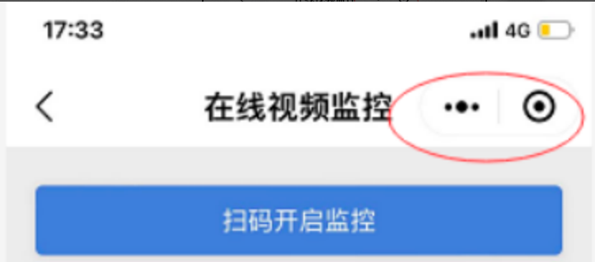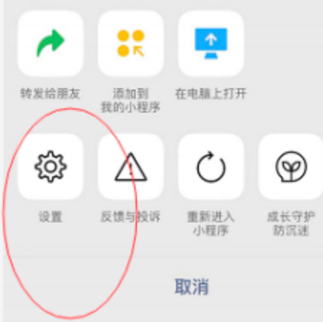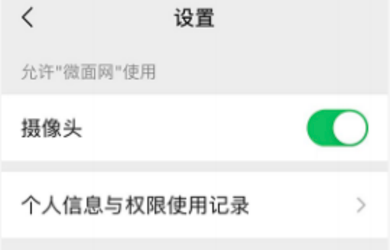
八、技术支持
考前和正式考试期间若有问题请拨打4008006213转9、18810037321转考试服务热线咨询。请告知您的姓名、手机号、考试项目名称、登录账号。

